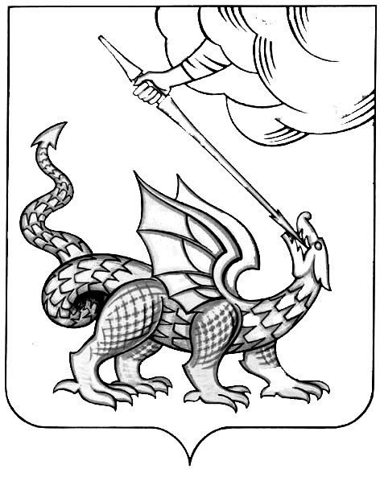
Муниципальное общеобразовательное учреждение
Шувойская средняя общеобразовательная школа
Администрации Егорьевского муниципального района
140342, Московская область, Егорьевский район, пос. Шувое, ул. Советская, д.25 тел./факс 8(49640)56-358 E-mail:shkola-shuvoe@yandex.ru

План
проведения мероприятий посвященных Дню г. Егорьевска в МОУ Шувойской средней общеобразовательной школе.

№  п/п | Название мероприятия | Вид мероприятия | Класс | Количество учащихся | Дата и время | Ответственный
1 | Проведение классных часов «Навстречу праздника города Егорьевска» | Классный час | 1 -11 кл. | 232 чел | 08.09-14.09 | Кл.  руководители
2 | Спортивный праздник, посвященный празднику г. Егорьевска | Спортивный праздник | 2 -7 кл. | 84 чел. | 12.09. | Селиверстов И.А.
3 | Оформление стенда «Московская область. Егорьевский район». | Оформление стенда | 8 – 11 кл. | 68 чел. | 08.09. | Семячкина Ю.М.  Сачкова А.К.
4 | Проведение конкурса рисунков «Трудовая слава Подмосковья». | Конкурс рисунков | 5 – 9 кл. | 101 чел. | 13.09 | Семячкина Ю.М.  Казакова Е.С.

Директор школы О.С. Карепина

